TRƯỜNG ĐẠI HỌC SÀI GÒN
KHOA CÔNG NGHỆ THÔNG TIN
----------***----------

BÀI BÁO CÁO
MÔN CƠ SỞ TRÍ TUỆ NHÂN TẠO

TÊN BÀI TẬP
BÀI 3: TÌM KIẾM TRONG KHÔNG GIAN TRẠNG THÁI

GIẢNG VIÊN HƯỚNG DẪN: TS. Đỗ Như Tài

Sinh viên thực hiện:Nguyễn Ngọc Lâm Hoàng

Mục lục
Bài 1 2
Bài 2 2
Bài 3 3
Bài 4 4
Bài 5 6
Bài 6 7
Bài 7 9
Bài 8 10
Bài 9 12
Bài 10 13
Bài 11 14

Bài 1. Tạo Tensor cơ bản
-Code:
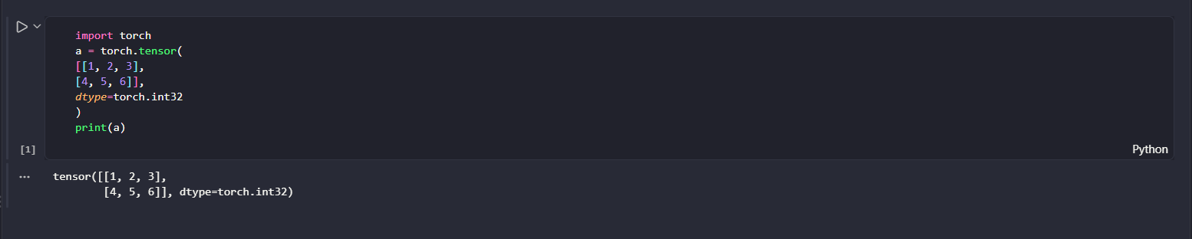
-Yêu cầu:Cho biết kích thước, số chiều và kiểu dữ liệu của Tensor a.
Code:
Kết quả:
-Nhận xét: Tensor a có kích thước (2, 3), gồm 2 chiều và sử dụng kiểu dữ liệu torch.int32. Các thuộc tính shape, ndim và dtype giúp kiểm tra nhanh cấu trúc của tensor.
Bài 2: Tạo các Tensor thường dùng
-Code: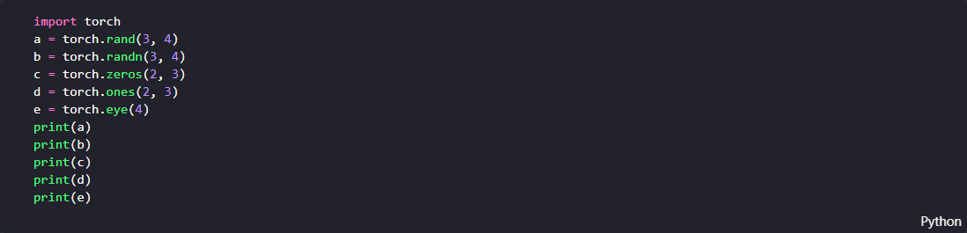
-Kết quả
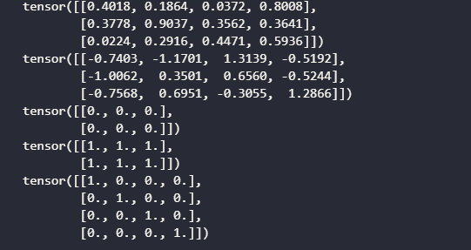
-Yêu cầu:
• Nhận xét sự khác nhau giữa torch.rand() và torch.randn().
• Tạo thêm một Tensor 5 × 5 chứa toàn giá trị 10
.+Hàm rand tạo số ngẫu nhiên trong khoảng [0, 1). Hàm randn tạo số ngẫu nhiên theo phân phối chuẩn nên có thể xuất hiện cả số âm và số dương..
-Code:
-Kết quả:
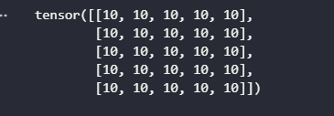

Bài 3 Kiểm tra thông tin Tensor
-Code
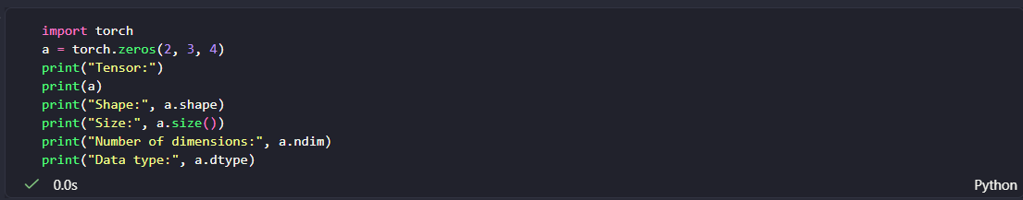
-Kết quả
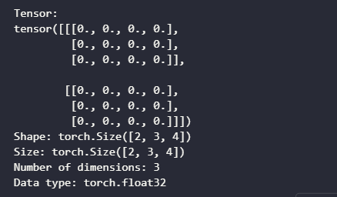
-Yêu cầu
torch.Size([2, 3, 4]) cho biết tensor có 3 chiều với kích thước lần lượt là 2, 3 và 4. Nghĩa là tensor gồm 2 khối, mỗi khối có 3 hàng và mỗi hàng có 4 phần tử. Tổng số phần tử là 2 × 3 × 4 = 24.

Bài 4 Slicing và Indexing
-Code
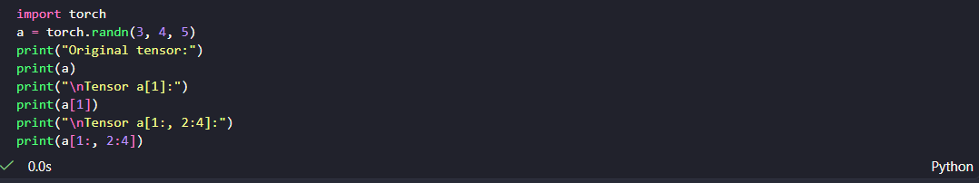
-Kết quả
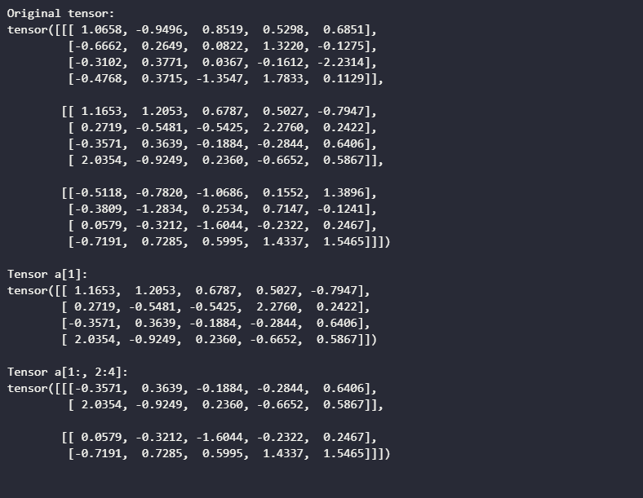
-Yêu cầu
-Code
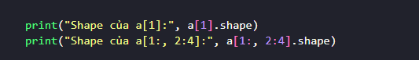
-Kết quả
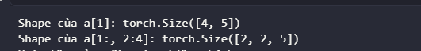
-Code
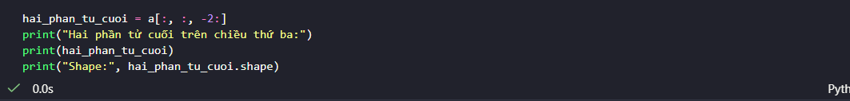
-Kết quả
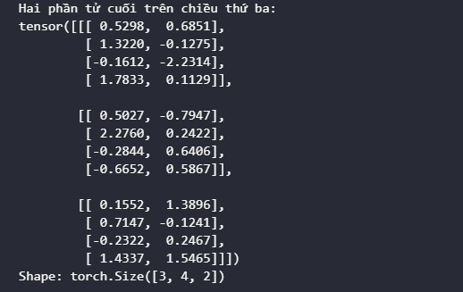
Bài 5. Reshape và Flatten
-Code
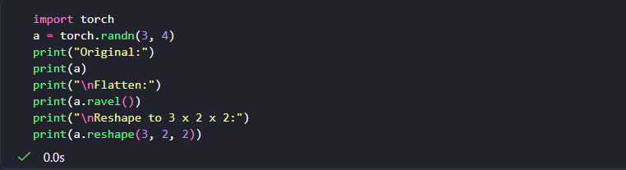
-Kết quả
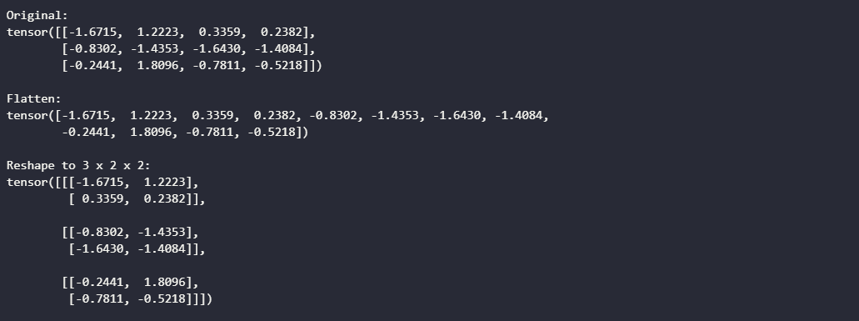

-Yêu cầu
Kiểm tra số phần tử trước và sau khi reshape.
• Thử reshape Tensor thành kích thước 2 × 6.
-Code
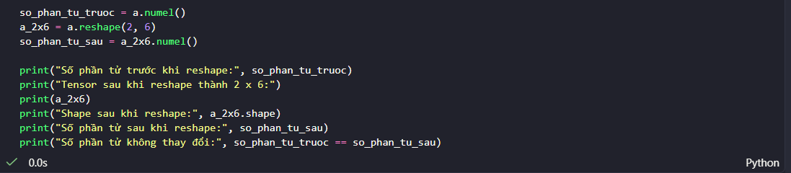
-Kết quả
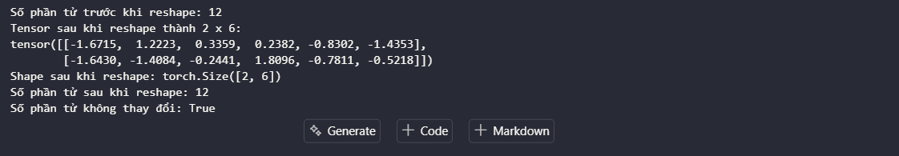

Bài 6. Phép toán và nhân ma trận
-Code
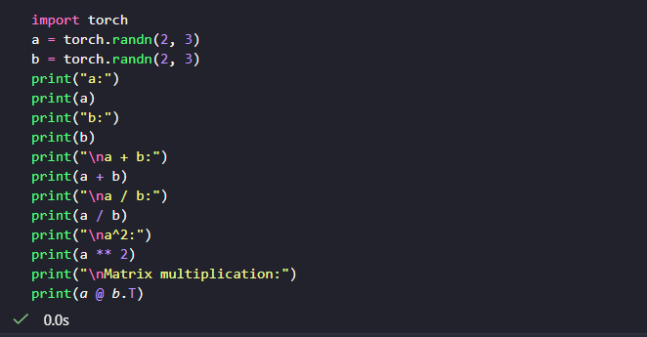

-Kết quả
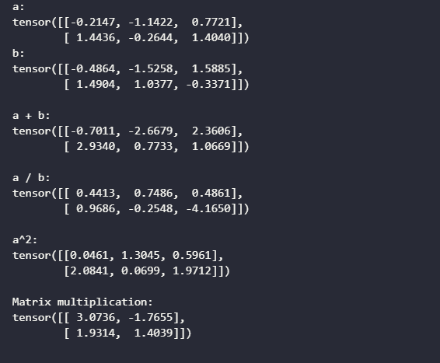

-Yêu cầu:
• Phân biệt phép toán a * b với a @ b.T.
• Cho biết shape của kết quả a @ b.T.
-Code
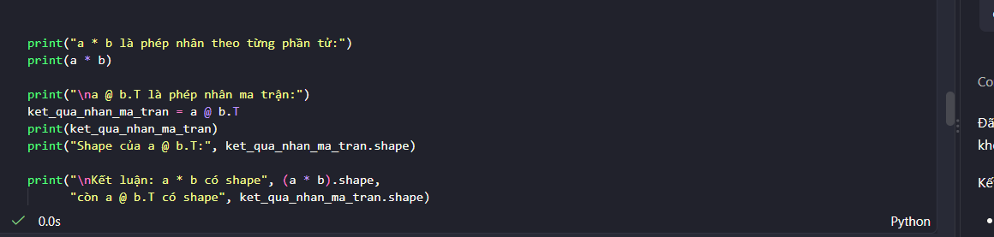

-Kết quả
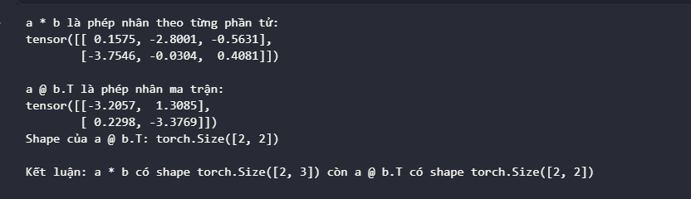

Bài 7. Các hàm thống kê trên Tensor
-Code
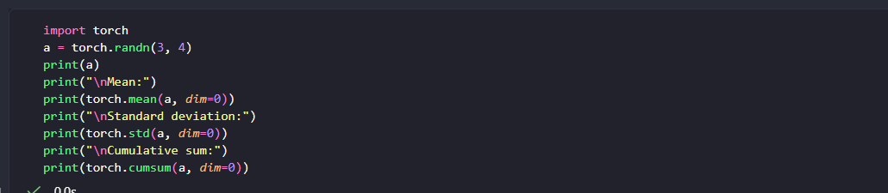
-Kết quả
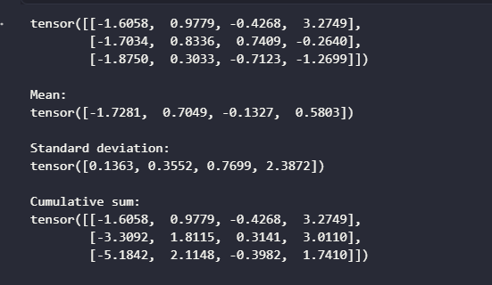

-Yêu cầu:
• Thay dim=0 bằng dim=1 và nhận xét sự khác nhau.
-Code
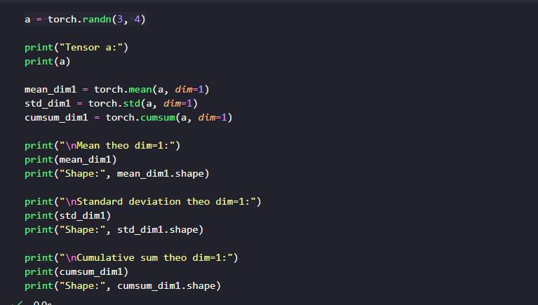

-Kết quả
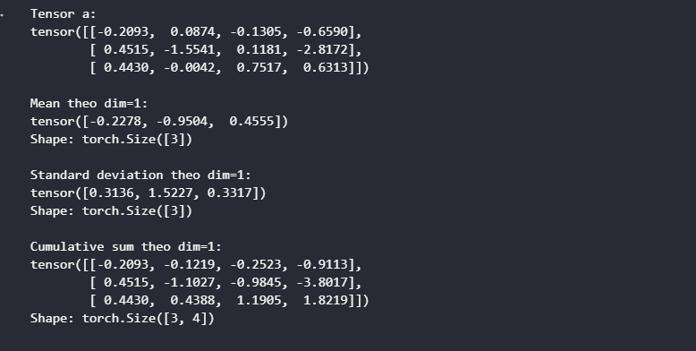

Bài 8. Autograd cơ bản
-Code
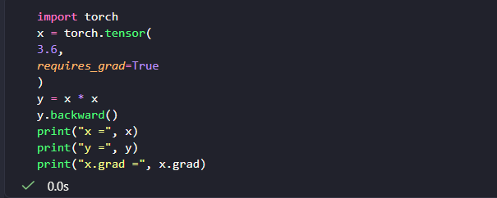

-Kết quả
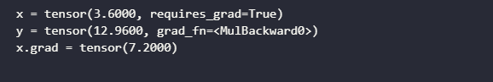

-Yêu cầu:
• Tính thủ công đạo hàm của y = x2 tại x = 3.6 và so sánh với x.grad.
• Đổi hàm thành y = 3*x**2 + 2*x + 1 và kiểm tra gradient.
-Code
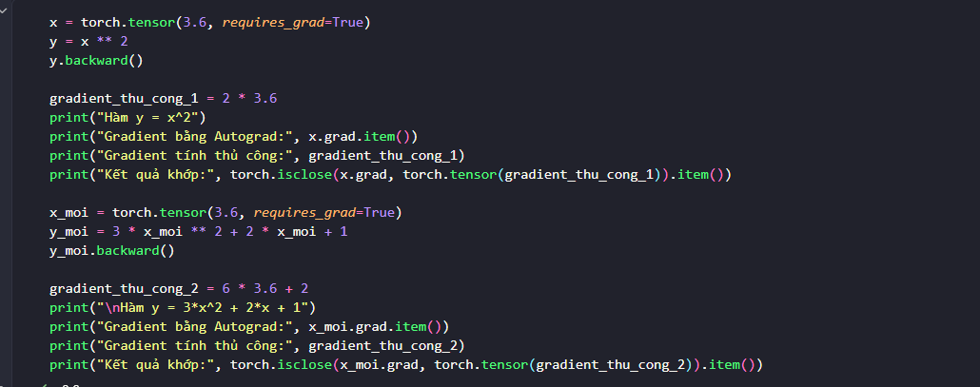

-Kết quả
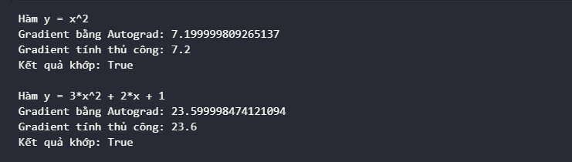

Bài 9. Gradient Descent tìm hệ số đa thức
-Code
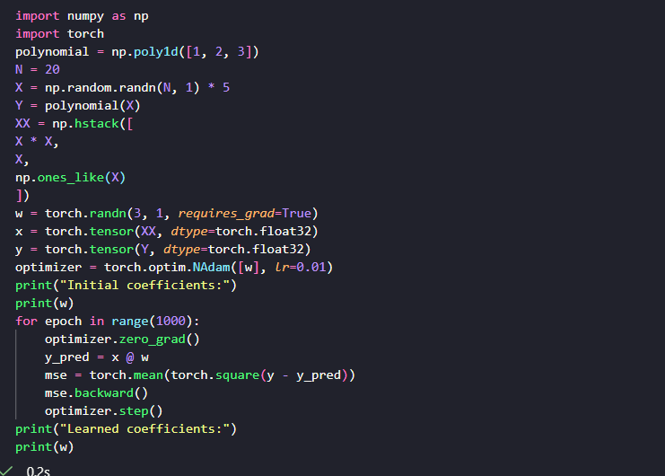
-Kết quả
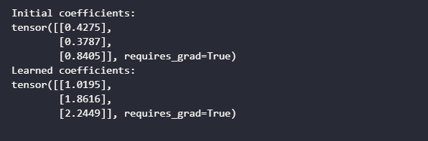

-Yêu cầu:
• So sánh ba hệ số học được với [1, 2, 3].
• Giải thích vai trò của optimizer.zero_grad(), mse.backward() và optimizer.step().
-Code
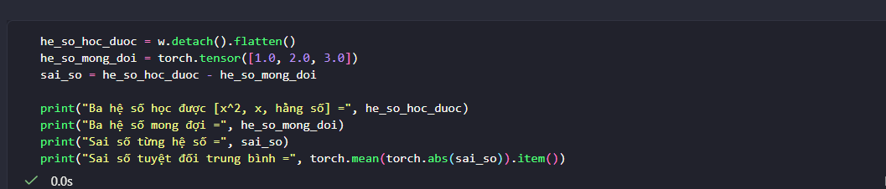

-Kết quả


Bài 10. Giải hệ phương trình bằng Autograd
-Code
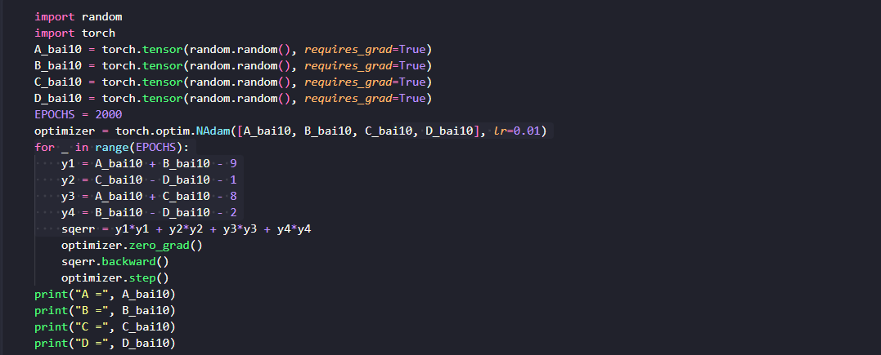
-Kết quả
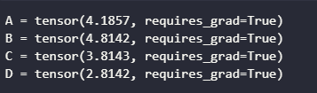

-Yêu cầu:
• Kiểm tra nghiệm thu được với bốn phương trình: A+B=9, C-D=1, A+C=8, B-D=2.
• Nhận xét vì sao bài toán có thể có nhiều nghiệm.

Bài 11. Viết chương trình PyTorch để thực hiện các yêu cầu sau:
• Tạo Tensor X có 24 phần tử và reshape lần lượt thành 4 × 6, 2 × 12 và 2 × 3 × 4.
-Code
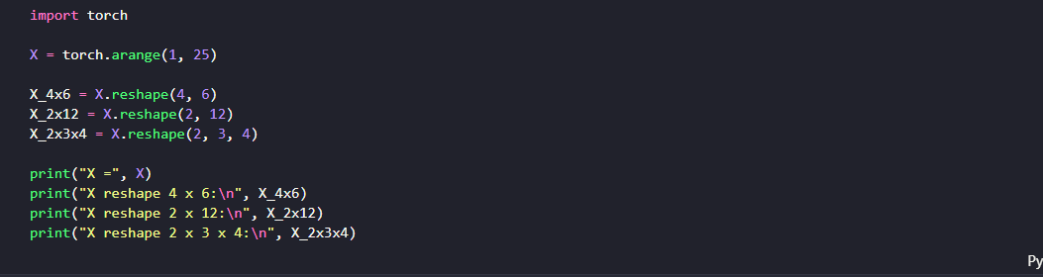
-Kết quả
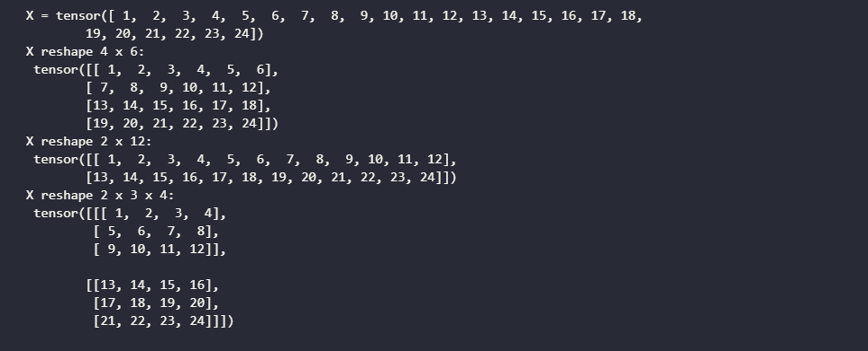
• Tạo hai Tensor A, B kích thước 3 × 4; tính A+B, A*B, A/B, trung bình theo cột và độ lệch chuẩn theo cột.
-Code
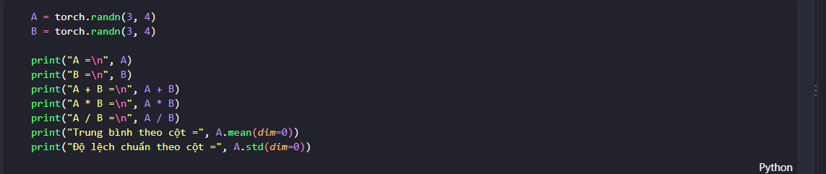
-Kết quả
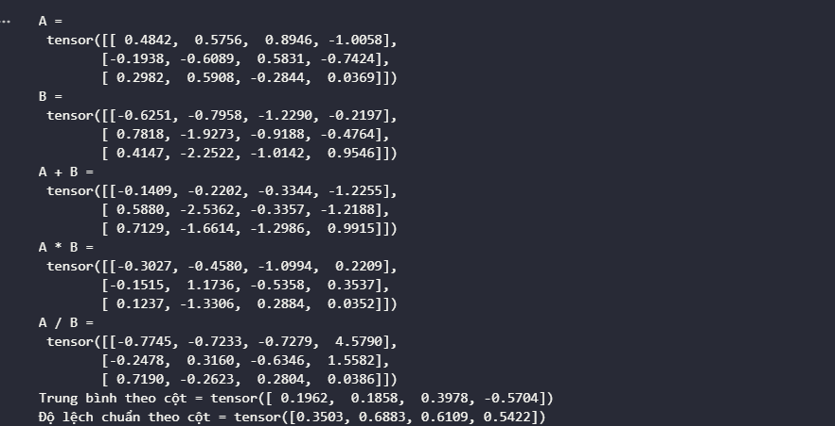

• Cho y = 2x2 + 5x + 3. Dùng autograd tính dy/dx tại x = 2 và kiểm tra bằng phép tính thủ công.
-Code
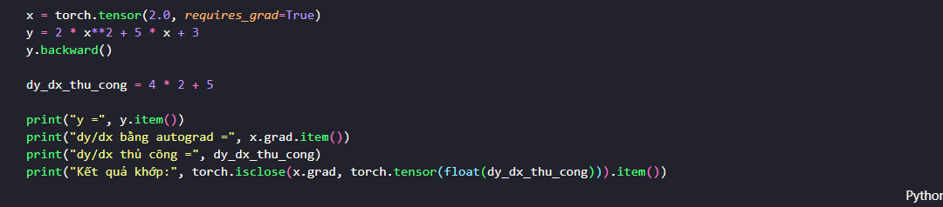
-Kết quả
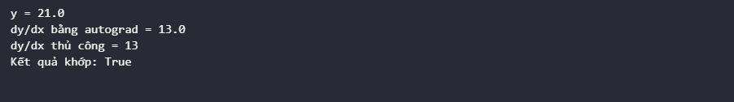

• Thay đa thức trong Bài 9 bằng y = 2x2 - 3x + 5; huấn luyện và cho biết các hệ số tìm được.
-Code
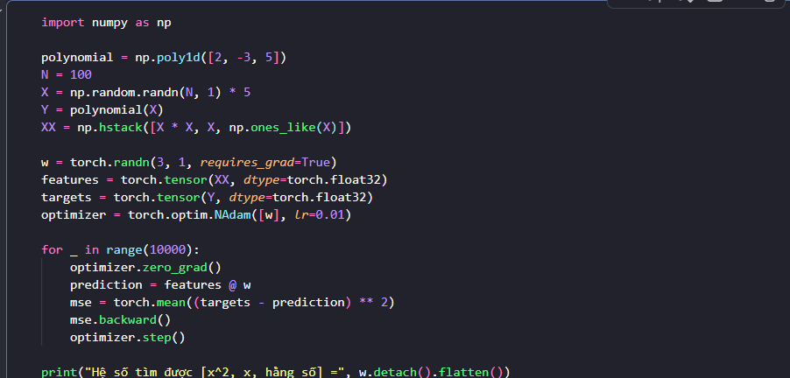
-Kết quả

